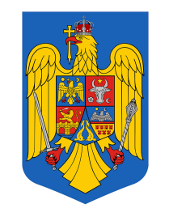 | R O M Â N I A  MINISTERUL SĂNĂTĂŢII  DIRECŢIA DE SĂNĂTATE PUBLICĂ MEHEDINŢI  Strada Traian nr.115, Drobeta Tr. Severin  Telefon: 0252/ 323.638, FAX: 0252 / 325.040, e-mail:dspmh@dspmh.ro  Nr. operator date – 35561
COMUNICAT DE PRESĂ
8 aprilie 2022

În ultimele 24 de ore, în județul Mehedinți au fost administrate 20 doze de vaccin împotriva COVID-19, de la începutul campaniei de vaccinare fiind administrate 159.669 doze de vaccin împotriva COVID-19.

 |  | Doze administrate
Nr. crt. | Centre de Vaccinare  Mehedinți | doza1 | doza 1  ped | doza 2 | doza 2 ped | doza3 | Total doze administrate
1. | Drobeta Turnu Severin - Sala Polivalentă | 1 | 0 | 0 | 0 | 6 | 7
2. | Cabinete de Medicină de Familie | 2 | 0 | 10 | 0 | 1 | 13

Nu au fost raportate reacții adverse majore la vaccinul împotriva COVID-19.

În județul Mehedinți, campania de vaccinare împotriva COVID-19 a început în data de 4 ianuarie 2021. Până în prezent au fost primite de la CNCAV – Centrul Regional de Stocare și Ditribuție Spitalul Clinic de Urgență Militar Dr. Ștefan Odobleja Craiova 169.650 doze de vaccin împotriva COVID-19.

Menționăm faptul că vaccinarea este gratuită, voluntară și necondiționată. Informații oficiale despre vaccinare se găsesc pe platforma națională de informare cu privire la vaccinarea împotriva COVID-19 - Rovaccinare: www.vaccinare-covid.gov.ro

